**ASSUNTO :. INDICO PARA QUE O DEPARTAMENTO COMPETENTE, REALIZE A MANUTENÇÃO NA COBERTURA DE ISOLAMENTO DA CAPTAÇÃO NA ESTAÇÃO ELEVATÓRIA DE ESGOTO LOCALIZADA NO JARDIM LINDA CHAIB.**

**DESPACHO**

**SALA DAS SESSÕES ____/____/_____**

**PRESIDENTE DA MESA**

**INDICAÇÃO Nº , DE 2019**

**SENHOR PRESIDENTE,**

**SENHORES VEREADORES,**

INDICO ao Exmo Senhor Prefeito Municipal para que o departamento competente, realize manutenção na cobertura de isolamento da captação na Estação Elevatória de Esgoto localizada no Jardim Linda Chaib.

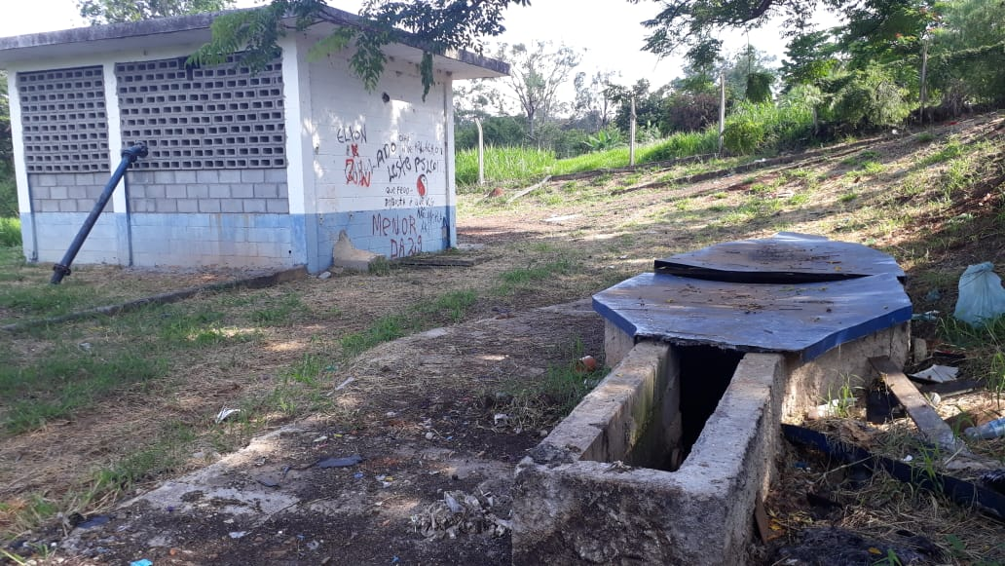

SALA DAS SESSÕES “VEREADOR SANTO RÓTOLLI”, aos 04 de dezembro de 2019

**VEREADOR LUIS ROBERTO TAVARES**